台北縣立漳和國中八十八學年度第一學期第二次段考三年級地理科題目卷 P. 1
- 選擇題：20 %
- 東北地區的移民多來自何處？①華北地區②華中地區③華南地區④塞北地區。(P.54)
- 就工業上使用的資源而論，東北地區的能源主要是①石油、煤、水力②水力、森林、風力③鈾、煤、潮汐④地熱、水力、煤。(P.45)
- 造成內蒙古土地沙漠化的人為因素是①濫伐森林②氣候變遷③過度放牧④超抽地下水。(P.55)
- 「東林、西鐵、遍地煤」是描述那一個地區的景觀？①華北地區②華中地區③華南地區④塞北地區。(P.60)
- 寧夏雨量稀少屬於溫帶沙漠氣候，主要原因是①緯度已高，氣溫驟降②水旱災多，河水流失③距海遙遠，高山阻擋水氣④上空有高氣壓氣團影響。(P.63)
- 青銅峽水庫具有灌溉、防洪、發電等多目標的功能，但最大隱憂是①泥沙淤積嚴重②水庫降水量不多③集水區面積太少④水庫乏人管理。(P.66)
- 新疆吐魯番乾燥地區多修建坎兒井工程，設計有暗溝，立井等主要考慮的特點是①可防止水分蒸發損失②較省錢③人力不足④距海近，可利用海水灌溉。(P.75)
- 新疆素有「瓜果之鄉」美稱，與下列何者因素有關？①位置②氣候③土壤④栽種技術。(P.74)
- 「西寧毛」、「青馬」等特產主要產區為①塔里木盆地②準噶爾盆地③青海湖盆地④柴達木盆地。(P.81)
- 「一年無四季，一日見四季」是那個地區氣候的特點？①黃淮平原②四川盆地③寧夏平原④青藏 高原。(P.84)

- 是非題： 20 %
- 中國六大地區中，重工業最發達的是東北地區。(P.45)
- 中國最早設置的少數民族自治區是內蒙古自治區。(P.55)
- 內蒙古傳統的游牧生活正朝向定居放牧或輪牧的方式發展。(P.61)
- 白雲鄂博附近煤產豐富，又近鐵礦區，交通便利，已發展鋼鐵工業，被稱為「草原鋼城」。(P.60)
- 西套平原農產豐富，有「天下黃河富寧夏」的美譽。(P.66)
- 新疆地區俗諺「早穿皮襖午換紗，抱著火爐吃西瓜」是形容雨量豐富。(P.70)
- 在天山、阿爾泰山區，牧草茂盛，盛行山牧季移游牧方式。(P.76)
- 維吾爾族信奉回教，可蘭經的內容是生活的戒律條文。(P.72)
- 拉薩比武漢低溫是因為緯度較高。(P.84)
- 藏胞最主要的糧食作物是青稞。(P.86)

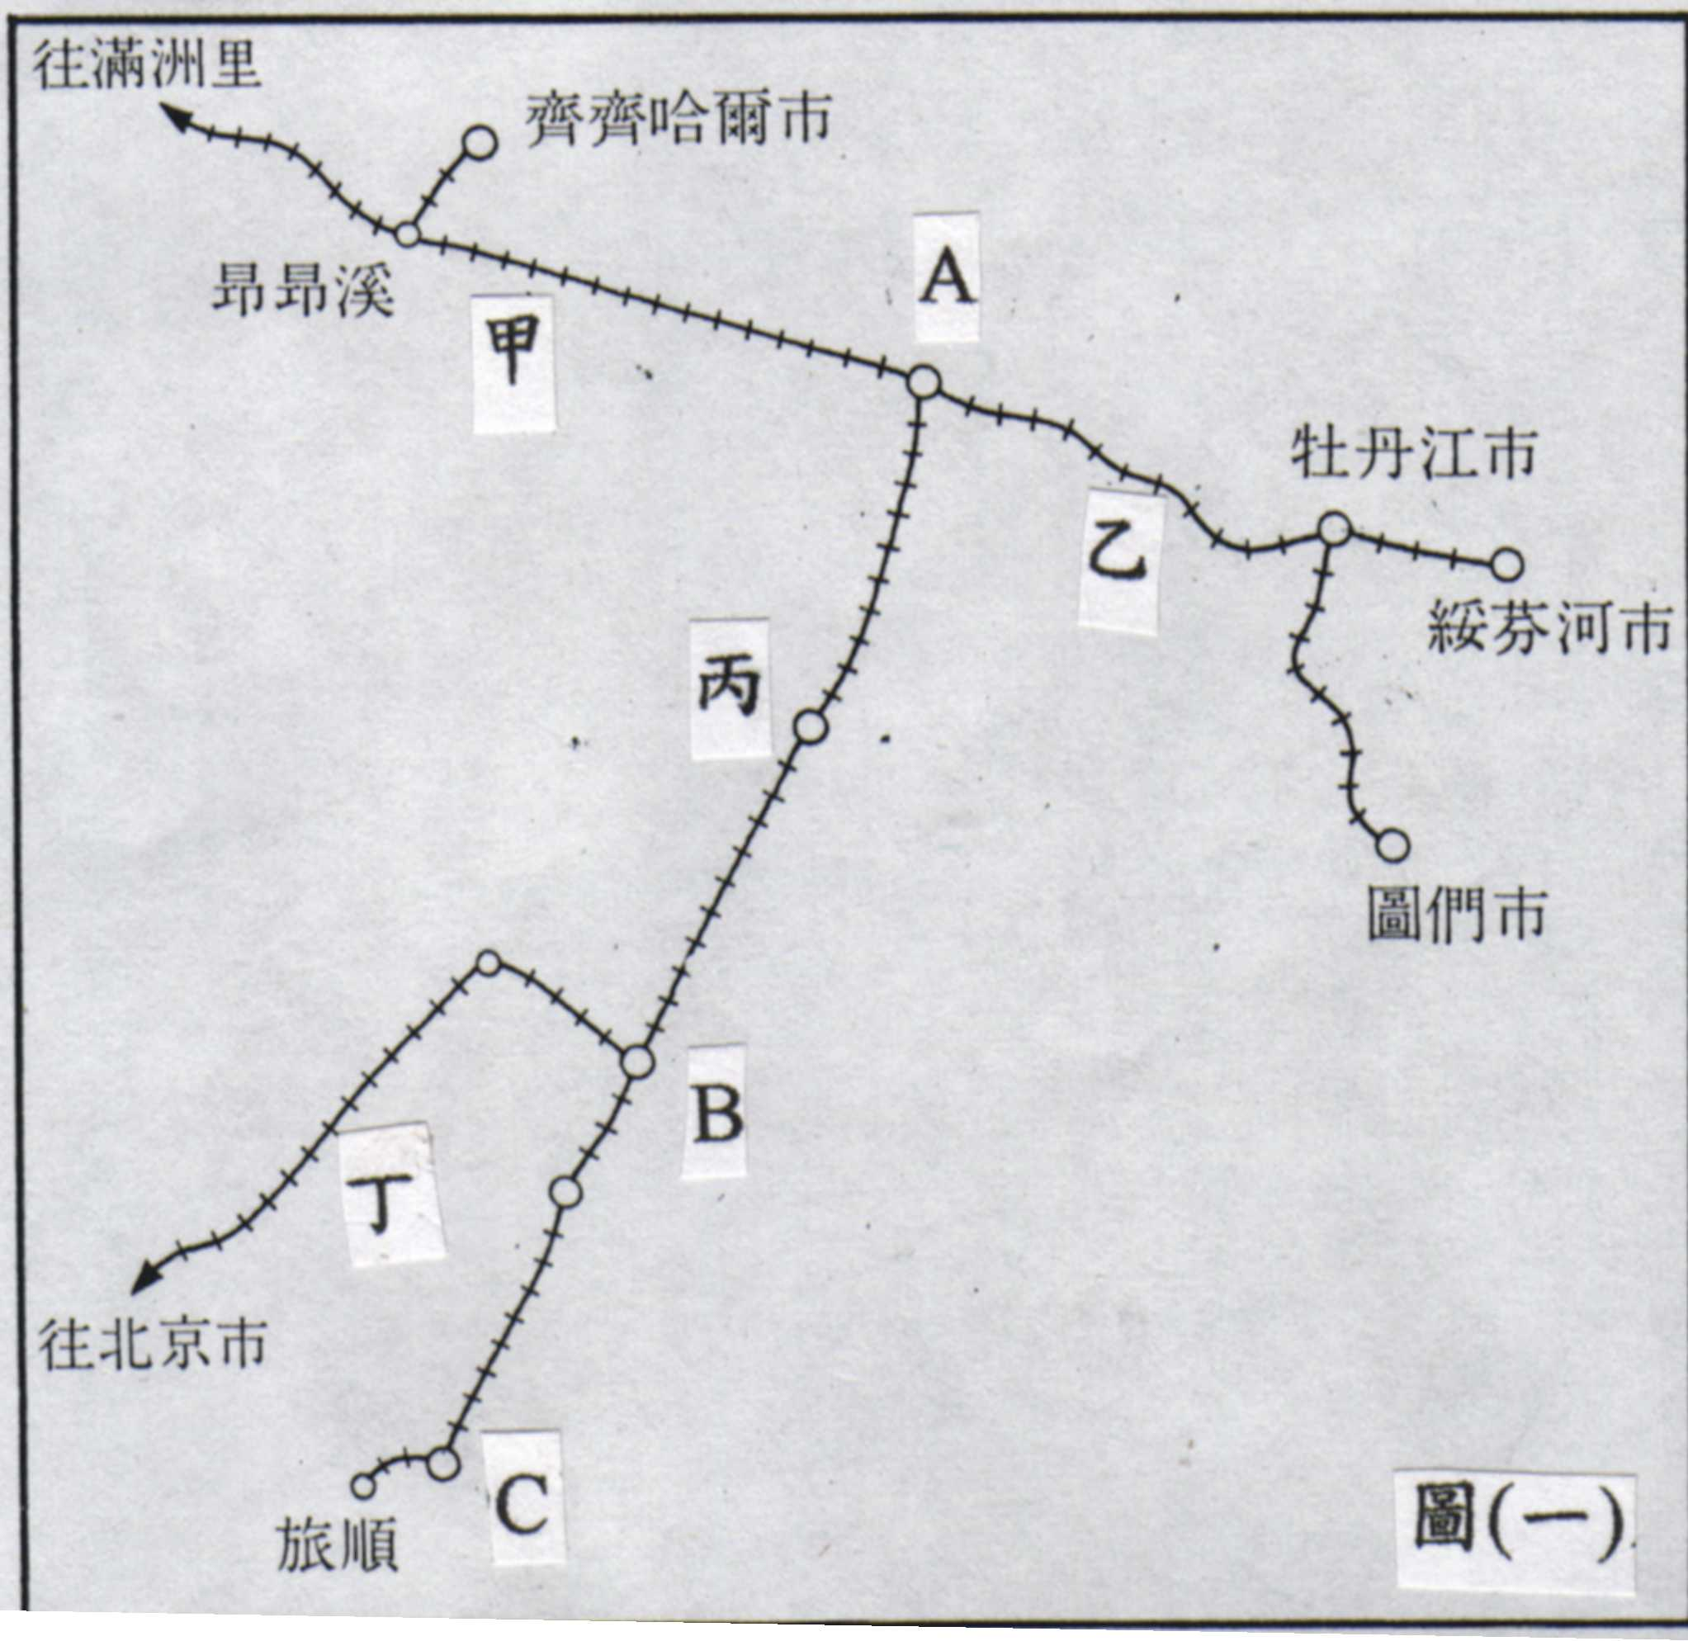
- 整合題： 60 %
- 圖(一)為東北鐵路分布簡圖，(A~C都市、甲~丁鐵路)請問：
- 圖中都市A是①大連②瀋陽③哈爾濱。(P.49)
- 東北最大的都市和工業中心是①A②B③C。(P.50)
- 東北地區的海上門戶是①A②B③C。(P.50)
- 冬季舉辦冰雕展聞名的城市是①A②B③C。(P.49)
- 那一段鐵路經過東北重工業最發達的地區
①甲②乙③丙④丁。(P.48)
台北縣立漳和國中八十八學年度第一學期第二次段考三年級地理科題目卷 P. 2
(二)圖(二)為內蒙古自治區簡圖，(甲~丙山脈)請問：
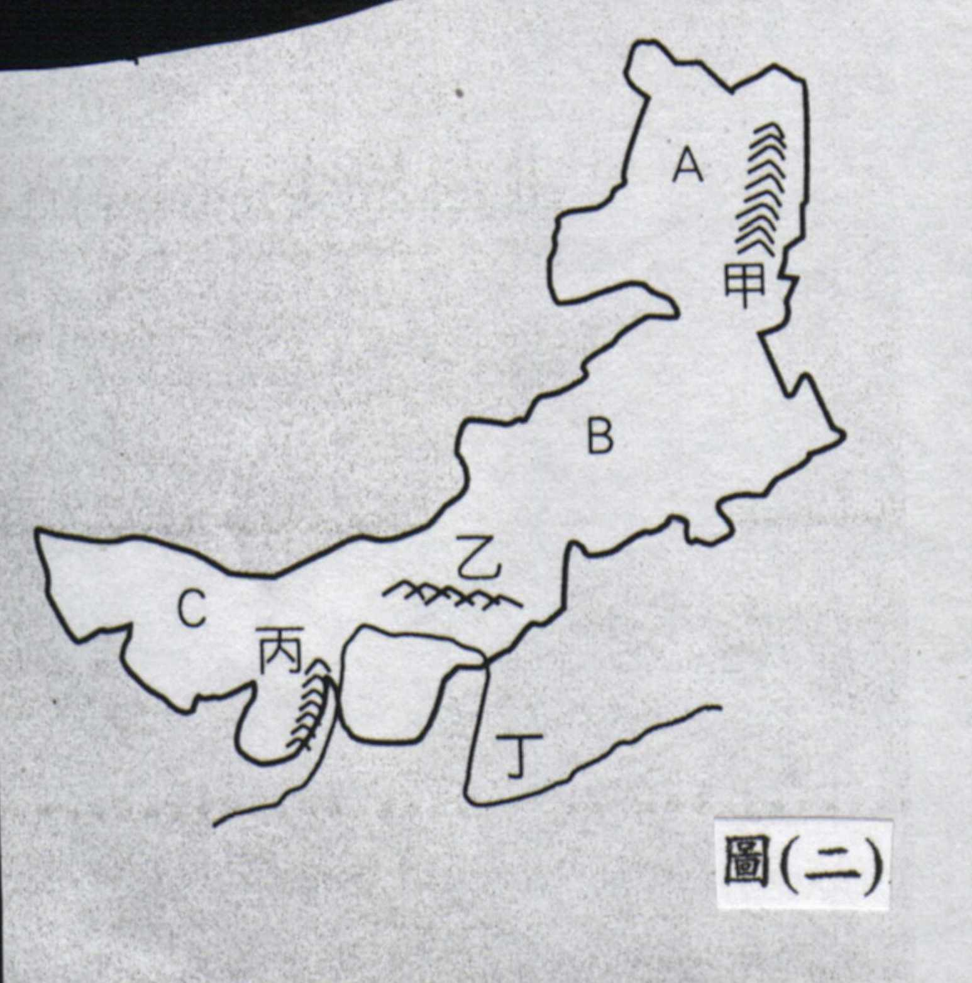
6．山脈「乙」是①大興安嶺②賀蘭山③陰山④天山。(P.56)
  7．C地區的氣候類型是①溫帶季風②溫帶草原
③溫帶沙漠④高地氣候。(P.57)
8．「A」高原的景觀應是①溝渠縱橫、阡陌相連
②牧草茂盛，百花爭艷。(P.57)
9．河川「丁」是①黃河②長江。(P.56)
10．有關蒙胞的生活方式的敘述，何者錯誤？
①主賴畜牧為生②茶為每日不可少的飲料
  ③居住的帳幕以毛皮為原料④牧人行山牧季移。
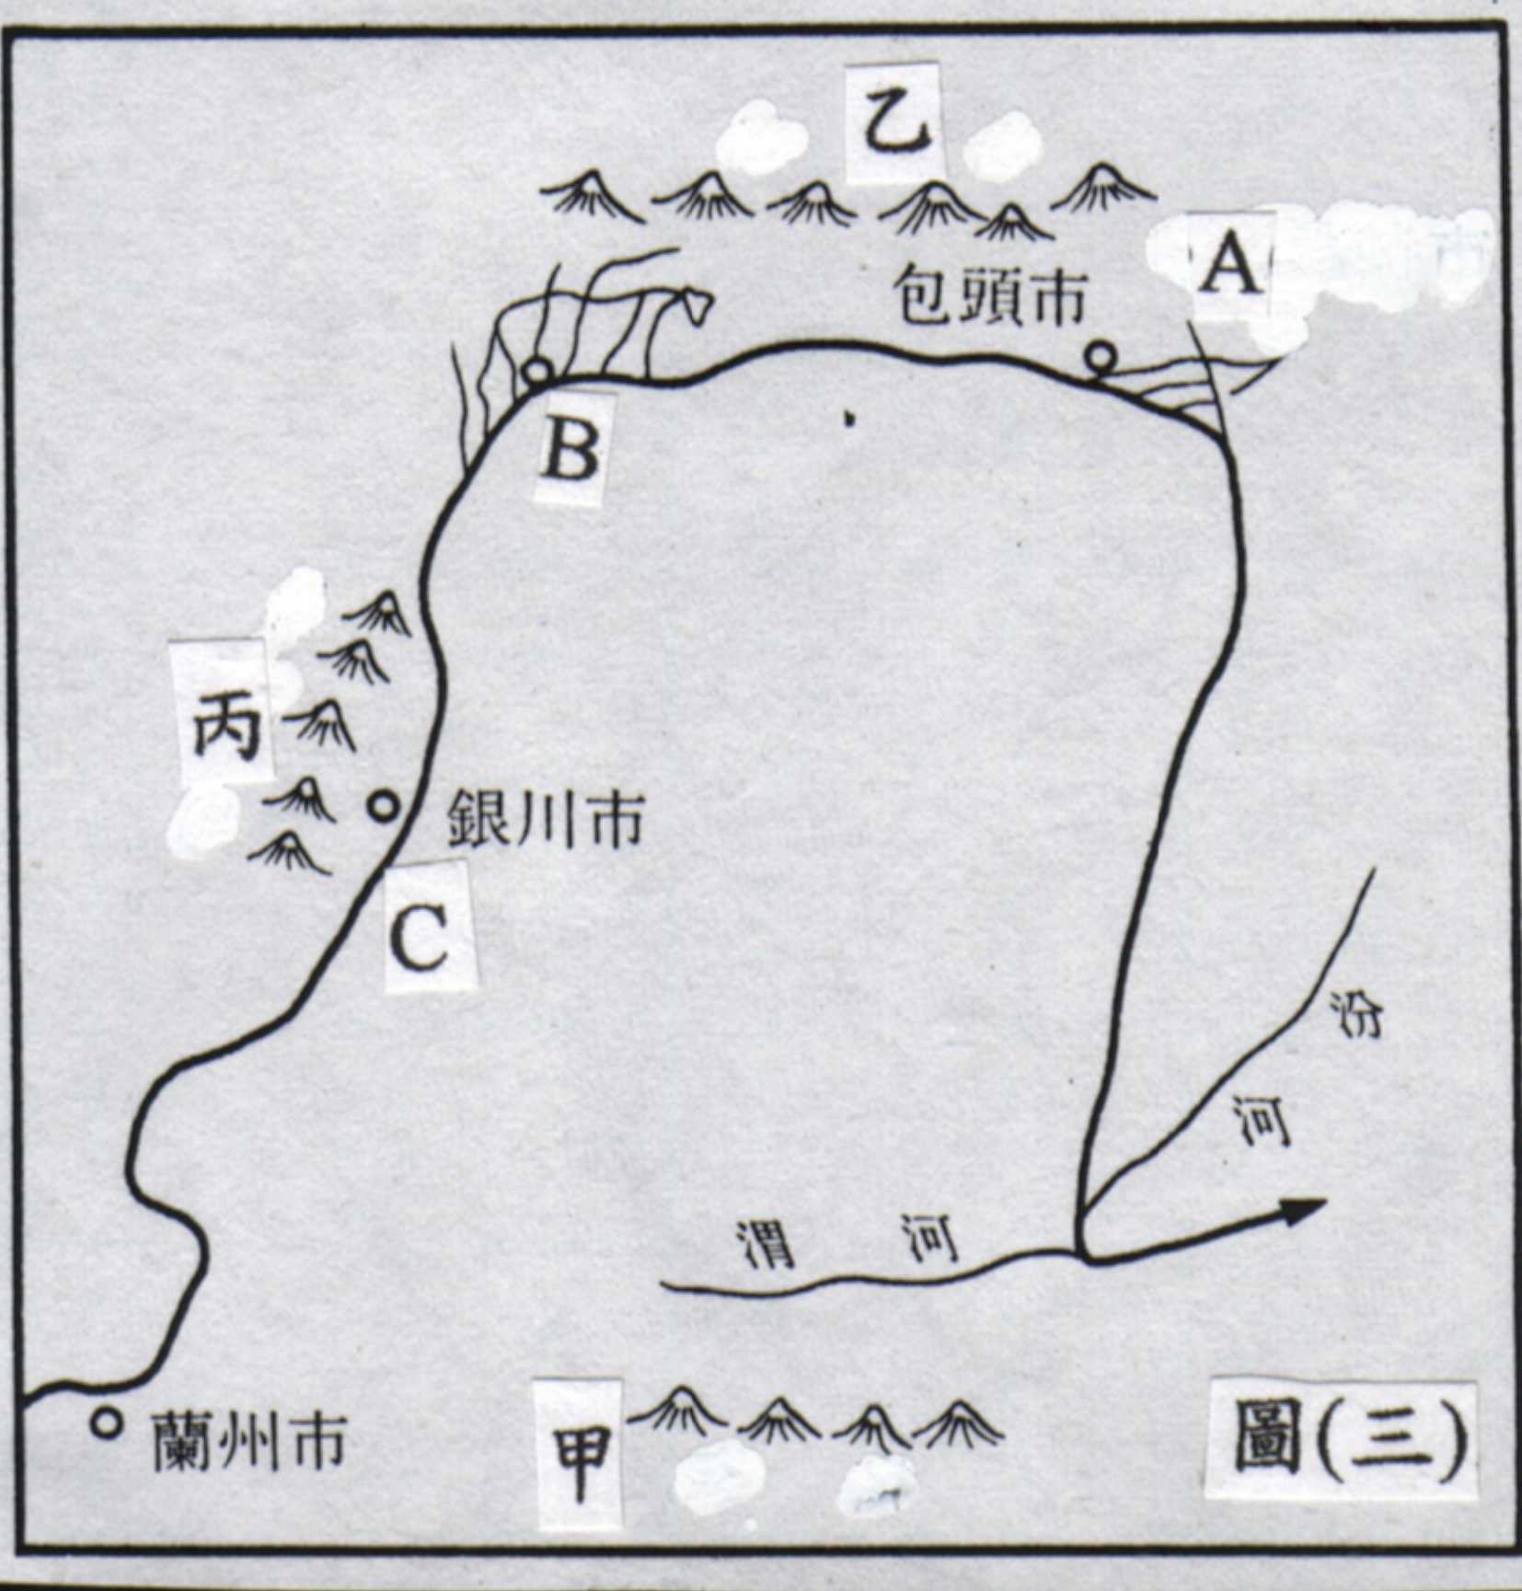
(三)圖(三)為黃河區段流堿圖，請問：
- 寧夏自治區位在那一區？①A②B③C。(P.64)
- 承上題，此區居民常用的灌溉水源是
①河水②井水③雪水。(P.65)
- 此區所種植的農作物不包括
①水稻②春小麥③甜菜④茶葉。(P.66)
- 山脈「丙」是①秦嶺②陰山③賀蘭山。(P.64)
- 此區農業發達，故稱為①魚米之鄉
②天府之國③水鄉澤國④塞上江南。(P.65)

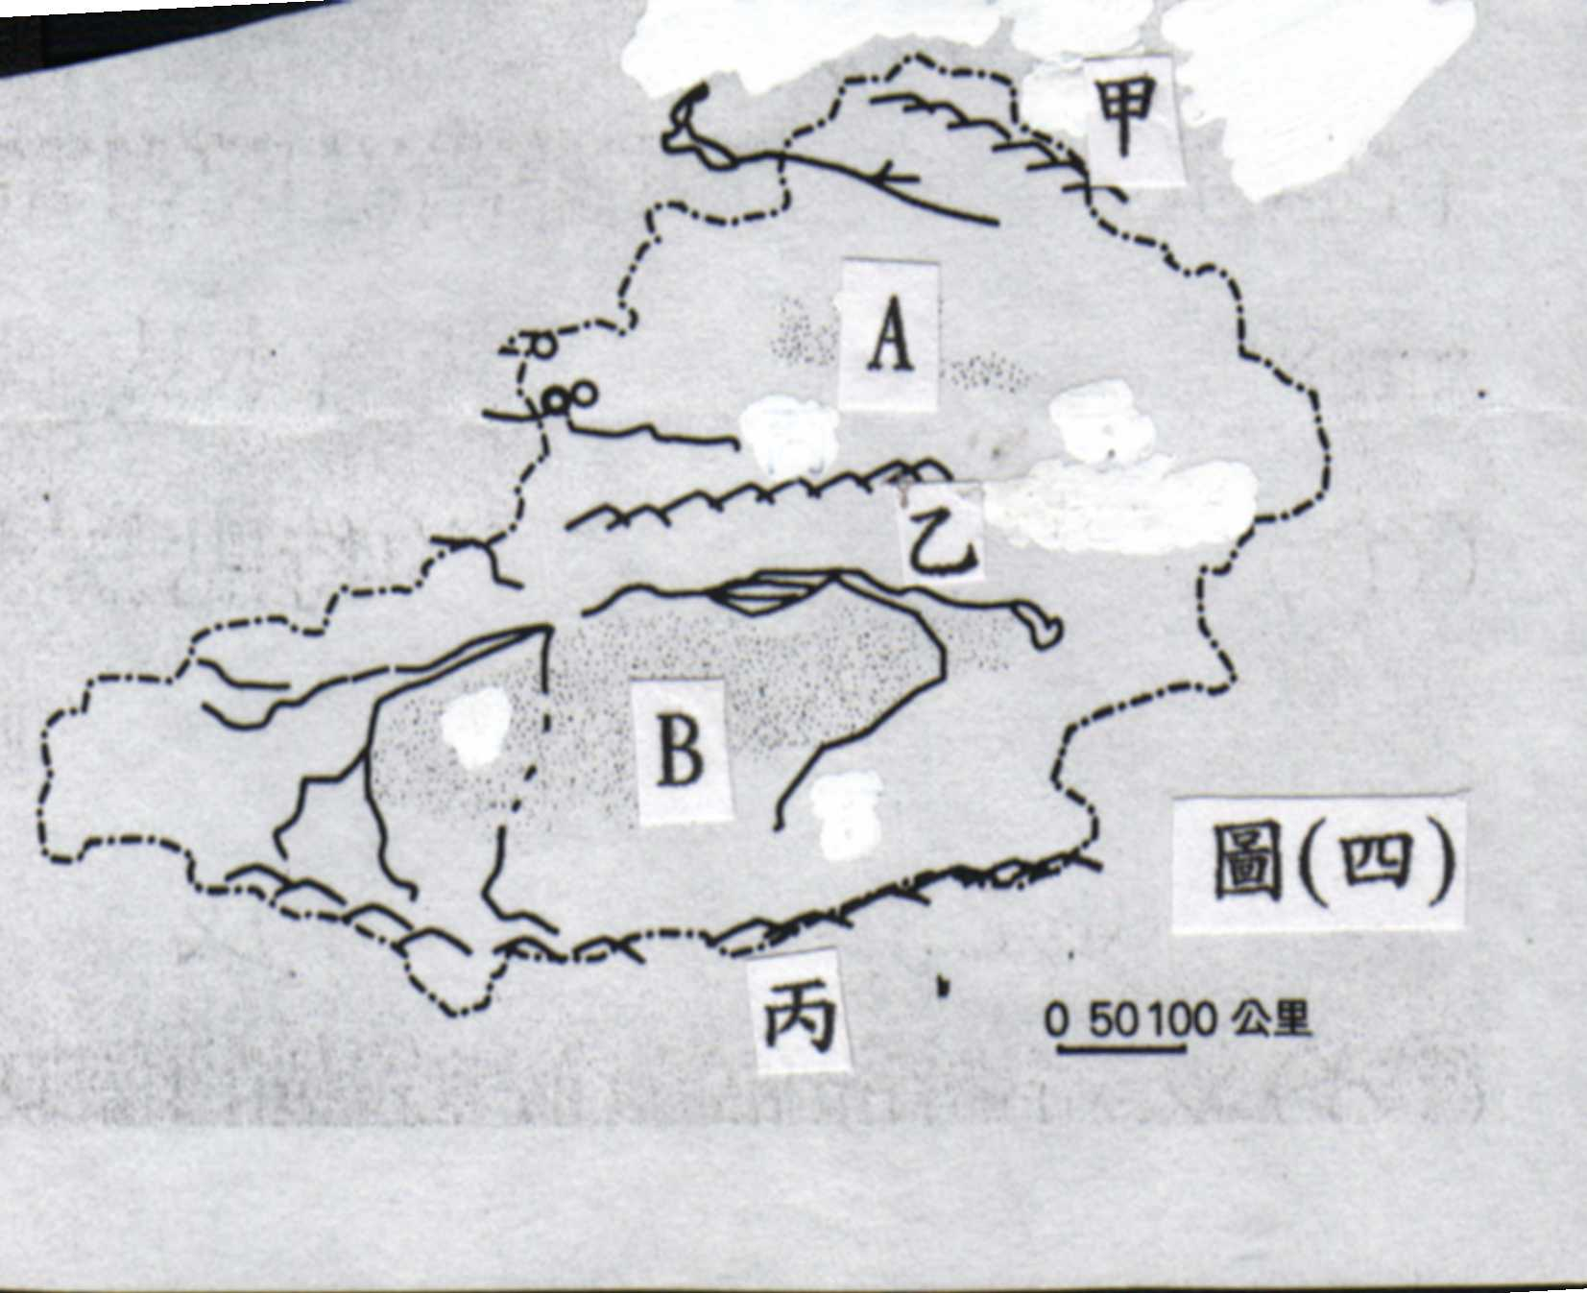
(四)圖(四)為新疆自治區簡圖，請問：
- A、B兩地區的地形是①山地②高原③盆地。(P.69)
- 承上題，兩地都屬①溫帶季風②溫帶草原
   ③溫帶沙漠 氣候。(P.69)
- 那一區是維吾爾族從事綠洲農業的主要分布區？
  ①A②B。(P.74)
- 承上題，其農業發展條件較優，主要原因是
①雨量豐沛②面積廣大③土壤肥沃④四周高山多冰雪。(P.74)
- 新疆地形的特點是「三山夾兩盆」，其中甲乙丙三山順序是指①阿爾泰山、天山、崑崙山
②崑崙山、天山、阿爾泰山。(P.69)
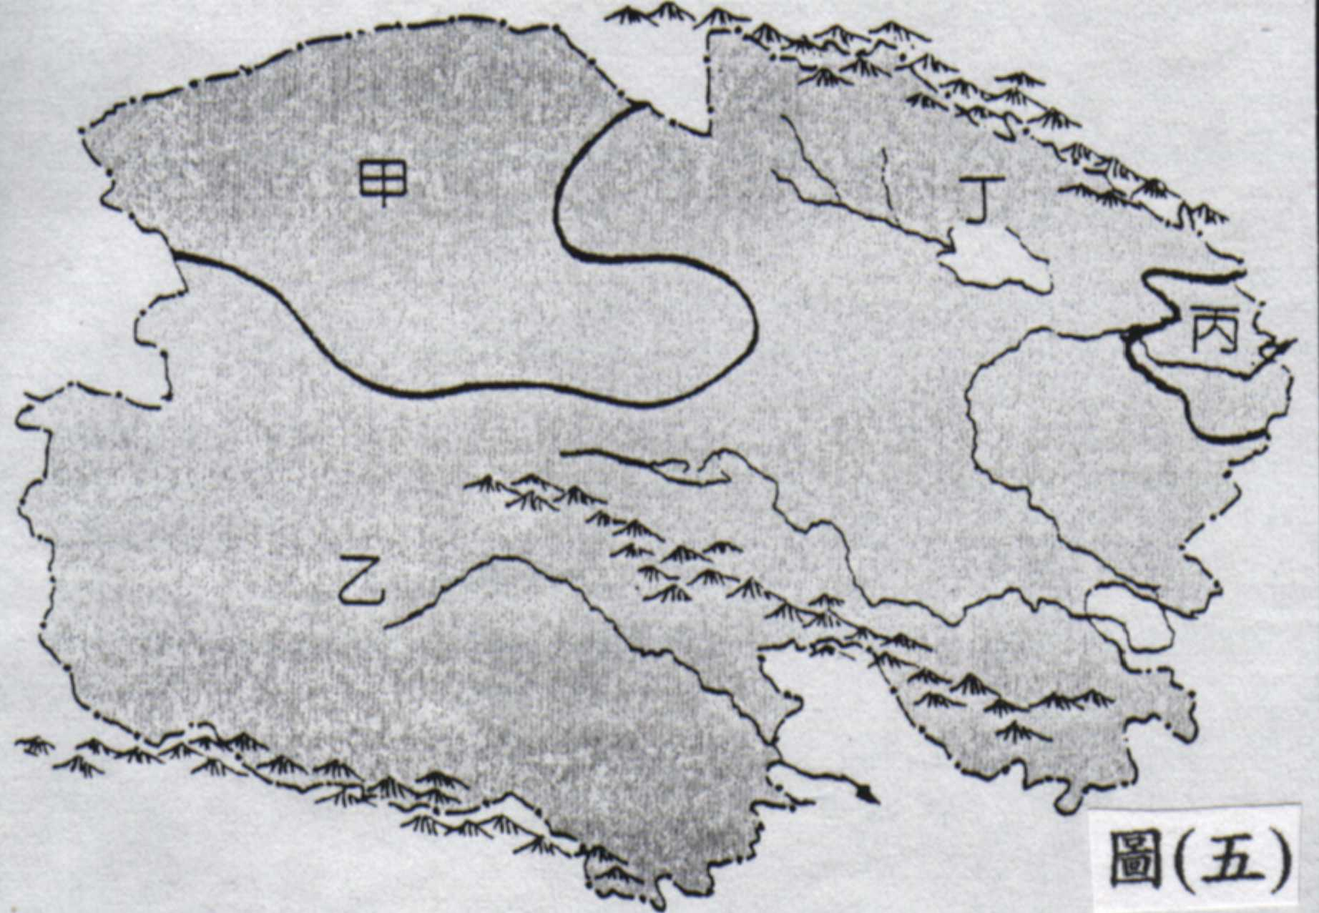
(五)圖(五)為青海省簡圖，請問
- 甲、乙兩區分別是什麼地形？①高原、盆地②盆地、高原。(P.78)
- 該省何處雨量較多，土壤肥沃，有農牧業，
是精華區？①甲②乙③丙④丁。(P.81)
- 因開發煤、石油、池鹽等礦產，而有「聚寶盆」
之稱的柴達木盆地是①甲②乙③丙④丁。(P.80)
- 圖中那兩區是高地氣候？①甲乙②乙丙③甲丁④乙丁。(P.81)
台北縣立漳和國中八十八學年度第一學期第二次段考三年級地理科題目卷 P.3
- 最適合行走於青藏高原的「高原之舟」是指①駱駝②犛牛。(P.86)

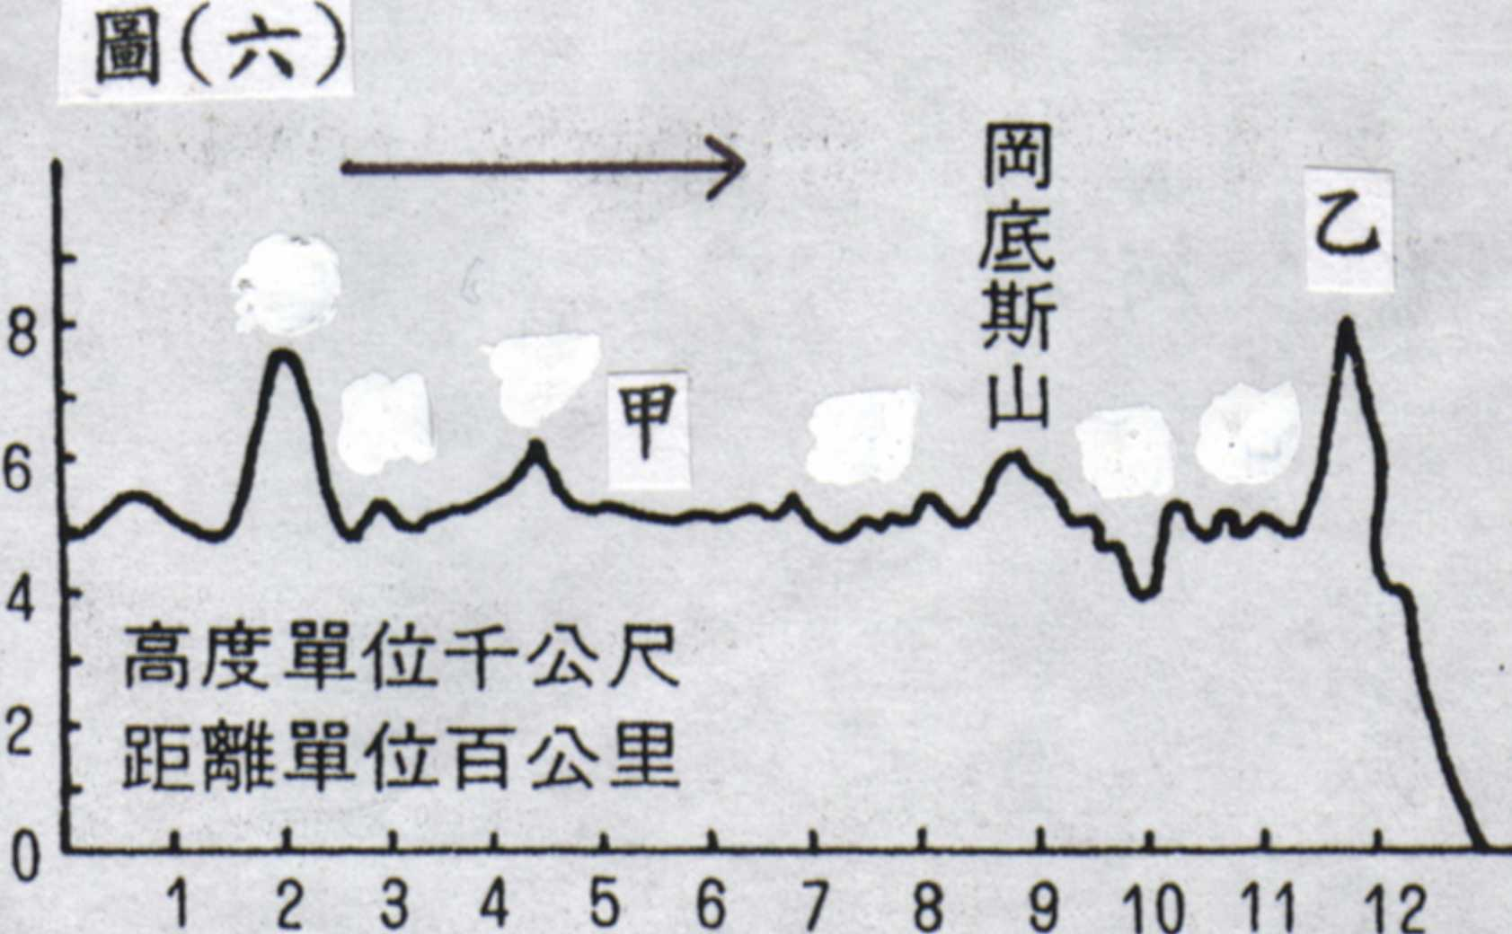
(六)圖(六)是西藏地形剖面圖，請問：
- 圖中的垂直軸是代表①高度②距離。(P.83)
- 圖中→所指的方向是①南②北。
- 圖中的「乙」是指那一座山脈？
①阿爾泰山②天山③崑崙山④喜馬拉雅山。(P.82)
- 本區東南部降雨較多，其水氣主要來自
①北極海②太平洋③印度洋。(P.85)
- 圖中的甲地人煙稀少，產業不盛，其氣候的顯著
特徵是①寒冷多雨②空氣稀薄③年溫差大。(P.84)

------------------------------------------請-----沿-----此-----線-----撕-----下----------------------------------------------

台北縣立漳和國中八十八學年度第一學期第二次段考三年級地理科答案卷
班級 座號 姓名
- 選擇題：20%

1 |  | 2 |  | 3 |  | 4 |  | 5 |  | 6 |  | 7 |  | 8 |  | 9 |  | 10

- 是非題：20%

1 |  | 2 |  | 3 |  | 4 |  | 5 |  | 6 |  | 7 |  | 8 |  | 9 |  | 10

- 整合題：60%

1 |  | 2 |  | 3 |  | 4 |  | 5 |  | 6 |  | 7 |  | 8 |  | 9 |  | 10
11 |  | 12 |  | 13 |  | 14 |  | 15 |  | 16 |  | 17 |  | 18 |  | 19 |  | 20
21 |  | 22 |  | 23 |  | 24 |  | 25 |  | 26 |  | 27 |  | 28 |  | 29 |  | 30

